# Φρούτα και λαχανικά, τρώω απ’αυτά πολλά!

### Ποια τρόφιμα ανήκουν στην ομάδα των φρούτων; Φρούτα

Αποξηραμένα φρούτα

### Τι μου προσφέρουν;

Μου προσφέρουν ενέργεια, πολλές βιταμίνες και

συμβάλλουν στη διατήρηση της υγείας!

Υδατάνθρακες Νερό

Φυτικές ίνες Πολλές βιταμίνες

Χυμοί φρούτων

### Ποια τρόφιμα ανήκουν στην ομάδα των λαχανικών;

**Και άλλα**

**πολλά!!**

Τα φρούτα και τα λαχανικά μας δροσίζουν και μας δίνουν πολύ νερό για να ενυδατωνόμαστε!

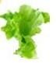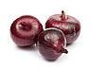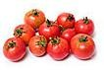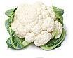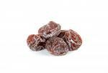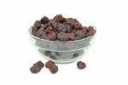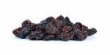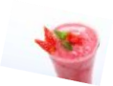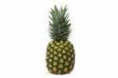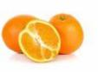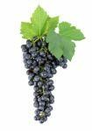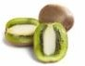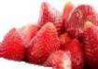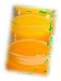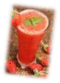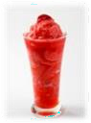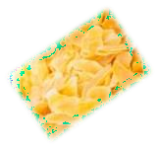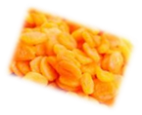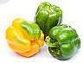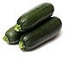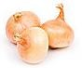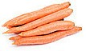

Τα φρούτα και τα λαχανικά βοηθούν στην καλή

λειτουργία του εντέρου μας γιατί περιέχουν πολλές φυτικές ίνες!

Επιλέγουμε φρούτα και λαχανικά σε χρώματα πολλά για να παίρνουμε βιταμίνες για δέρμα, μάτια και μαλλιά!

### Ήξερες ότι….

Μεγαλύτερη ποικιλία σημαίνει πως τρώμε πολλών ειδών και χρωμάτων φρούτα και λαχανικά!

Η πατάτα, το καλαμπόκι, ο αρακάς και τα φασολάκια (αμυλούχα λαχανικά) δεν κατατάσσονται διατροφικά στην ομάδα των λαχανικών, αλλά στην ομάδα των δημητριακών!

# Φρούτα και λαχανικά τρώω απ’αυτά πολλά!



**Βάλε τα γράμματα στη σωστή σειρά και βρες:**

## Ποιο φρούτο είναι ιδανικό για κολατσιό στο σχολείο;

Γράμματα: α,ν,α,τ,μ,ι,ρ,ι,ν

_ _ _ _ _ _ _ _ _

* Τι μας δίνουν τα φρούτα που το χρειαζόμαστε πολύ; Γράμματα: ι,γ,α,ρ,ε,ε,ν,ε

_ _ _ _ _ _ _ _

* Είναι χρώμα και φρούτο, το τρώμε και αρρωσταίνουμε δύσκολα:

Γράμματα:ρ,ο,λ,ο,τ,κ,π,α,ι

_ _ _ _ _ _ _ _ _

* Το τρώμε ή το πετάμε και βρίσκεται στο εξωτερικό μέρος του φρούτου:

Γράμματα: α,ο,δ,φ,υ,λ

_ _ _ _ _ _

Προτιμάμε ολόκληρα φρούτα σε σχέση με τους χυμούς!!

# Φρούτα και λαχανικά τρώω απ’αυτά πολλά!



### Μπορείς να βρεις τα 10 φρούτα που κρύβονται εδώ μέσα;

|  |  |  |  |  |  |  |  |  |  |  |  |  |  |  |  |  |  |  |  |  |  |  |
| --- | --- | --- | --- | --- | --- | --- | --- | --- | --- | --- | --- | --- | --- | --- | --- | --- | --- | --- | --- | --- | --- | --- |
| Δ | Φ | Γ | Η | Υ | Ξ | Θ | Ι | Φ | Ρ | Α | Ο | Υ | Λ | Α | Δ | Β | Δ | Ω | Ω | Γ | Ε | Τ |
| Γ | Η | Υ | Ξ | Μ | Θ | Υ | Φ | Τ | Η | Ξ | Θ | Μ | Ι | Φ | Η | Υ | Κ | Ε | Ρ | Α | Σ | Ρ |
| Ε | Ρ | Μ | Π | Ε | Ρ | Μ | Π | Α | Ν | Ε | Σ | Τ | Η | Ι | Μ | Ν | Ε | Ρ | Η | Θ | Κ | Γ |
| Φ | Ω | Π | Γ | Ρ | Σ | Η | Ε | Σ | Τ | Α | Φ | Υ | Λ | Ι | Ε | Γ | Ρ | Σ | Γ | Ρ | Σ | Ρ |
| Τ | Σ | Α | Τ | Α | Χ | Λ | Α | Δ | Ι | Η | Γ | Υ | Ξ | Ι | Η | Δ | Α | Τ | Ρ | Α | Ο | Ρ |
| Θ | Σ | Ν | Δ | Ρ | Α | Ο | Α | Ν | Α | Ν | Κ | Γ | Θ | Ι | Υ | Θ | Σ | Ο | Υ | Ν | Ι | Τ |
| Ι | Φ | Α | Α | Ν | Α | Ν | Α | Σ | Κ | Ε | Ρ | Π | Ε | Π | Ο | Ν | Ι | Ε | Τ | Α | Θ | Η |
| Λ | Ι | Ν | Ε | Ρ | Κ | Κ | Α | Ρ | Π | Ο | Υ | Ζ | Ι | Α | Σ | Τ | Ι | Τ | Υ | Ν | Ξ | Β |
| Φ | Ε | Α | Ρ | Τ | Η | Θ | Θ | Π | Ο | Ρ | Τ | Ο | Κ | Α | Λ | Ι | Θ | Τ | Ε | Ο | Ν | Α |

Η φλούδα κάποιων φρούτων περιέχει φυτικές ίνες που είναι σημαντικές για τον άνθρωπο!!

# Φρούτα και λαχανικά τρώω απ’αυτά πολλά!

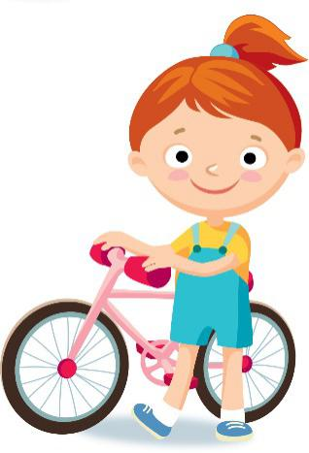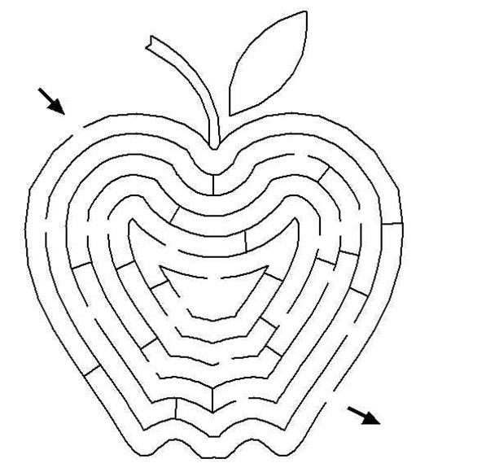

### Βοήθησε το κοριτσάκι να βρει το δρόμο του έξω από το μήλο:

Δεν ξεχνάμε να

πλένουμε πολύ καλά τα φρούτα και τα λαχανικά πριν τα φάμε!!

# Φρούτα και λαχανικά τρώω απ’αυτά πολλά!

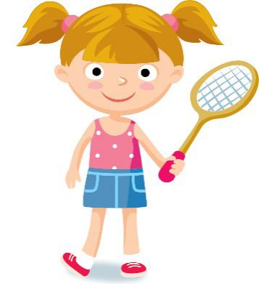

### Λύσε το παρακάτω σταυρόλεξο χρησιμοποιώντας την κάθετη λέξη που σχηματίζεται για βοήθεια:

|  |  |  |  |  |  |  |  |  |  |  |  |
| --- | --- | --- | --- | --- | --- | --- | --- | --- | --- | --- | --- |
| 1. | _ | _ | _ | _ | Υ | _ | _ |  |  |  |  |
| 2. |  |  | _ | _ | Γ | _ | _ | _ | _ |  |  |
| 3. |  | _ | _ | _ | Ι | _ | _ | _ | _ | _ |  |
| 4. |  |  | _ | _ | Ε | _ | _ | _ | _ | _ |  |
| 5. |  | _ | _ | _ | Ι | _ | _ | _ | _ |  |  |
| 6. |  |  |  |  | Ν | _ | _ | _ | _ | _ | _ |
| 7. |  |  |  | _ | Α | _ | _ | _ | _ |  |  |

1. Είμαι πράσινο, σγουρό στη σαλάτα μπαίνω εγώ.
2. Πράσινο, μακρύ λαχανικό κοντά στους σπόρους μαλακό. Τραγανό σαν το καρότο στο τζατζίκι μπαίνω πρώτο.
3. Μωβ είναι το χρώμα μου και μακρύ το σώμα μου, έχω κι ένα κοτσανάκι και με τρώνε παπουτσάκι.
4. Η καλή νοικοκυρά συχνά για μένα κλαίει.
5. Να τη δεις να φοβηθείς να τη φας να γλυκαθείς.
6. Μια κοντούλα παχουλή, πάντα κόκκινα φορεί, έχει πράσινα μαλλιά και σποράκια στην κοιλιά.
7. Έχω χρώμα πορτοκαλί, μ’αγαπάνε οι λαγοί κι έχουν όραση καλή

Προτιμάμε φρούτα και λαχανικά εποχής γιατί έχουν πιο πολλές βιταμίνες και

είναι και πιο φθηνά!

# Φρούτα και λαχανικά τρώω απ’αυτά πολλά!



### Βάλε τα φρούτα και τα λαχανικά στη κατάλληλη στήλη με βάση το πότε πρέπει να τα τρώμε πιο συχνά:

λάχανο, καρπούζι, μπανάνα, πατάτα, ρόδι, αρακάς, καρότο, πεπόνι, μήλο, σύκο, ροδάκινο, φράουλες, ακτινίδιο, μαρούλι, πορτοκάλι

|  |  |  |  |  |
| --- | --- | --- | --- | --- |
| **Καλοκαίρι:** | **Φθινόπωρο:** | **Χειμώνας:** | **Άνοιξη:** | **Όλο τον χρόνο:** |

*Βοήθεια: 1 φρούτο και 1 λαχανικό ανήκουν σε 2 διαφορετικές στήλες*

Προτιμάμε φρούτα και λαχανικά στο σχολείο για σνακ αντί να αγοράζουμε από το κυλικείο!

**Δημιουργία Υλικού:**

Κατσάς Κωνσταντίνος, φοιτητής τμήματος Διαιτολογίας – Διατροφής, Χαροκόπειο Πανεπιστήμιο

**Επιμέλεια:**

Επιστημονική Ομάδα Υλοποίησης ΕΥΖΗΝ